- X-射線、紫外線、可見光、紅外光、微波等都是電磁波的一種，試簡述當原子吸收了這些電磁波，最有可能會發生何種變化？
- 量子力學提出了4個量子數來描述空間中的電子，試簡單的說明這四個量子數的符號、代表意義及其關係。
- 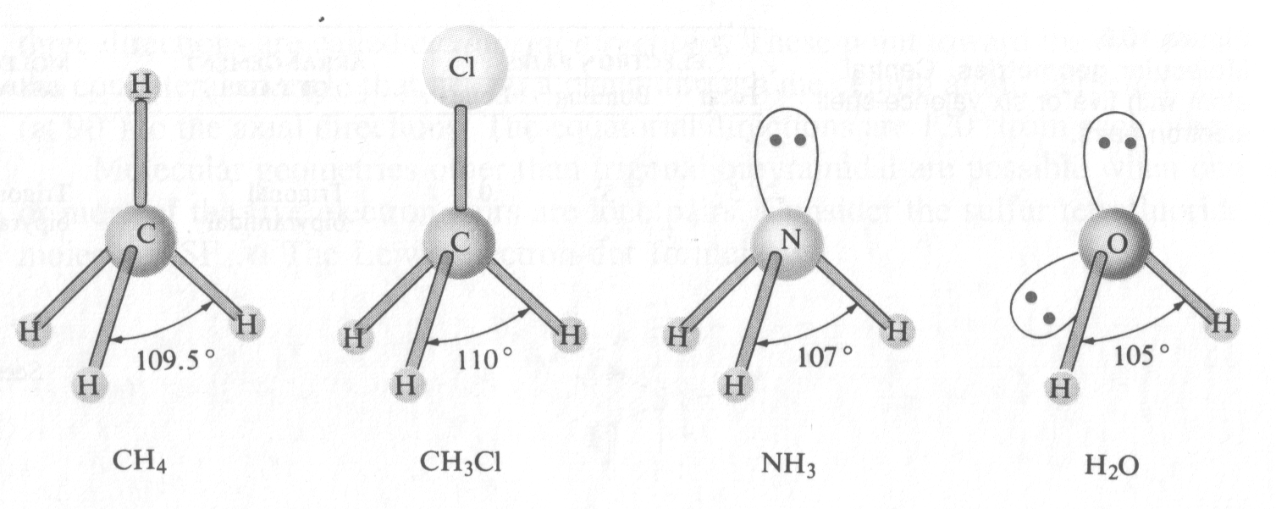如圖，四種分子皆為sp³混成軌域（四面體），試簡單說明圖中所繪之鍵角為何會產生差異？
- 試繪出分子式C₆H₈的所有可能異構物，並指出那些與溴的四氯化碳溶液褪色。
- 試簡單的說明二個氫原子形成氫分子時，其中引力和斥力的來源及其關係（關係以位能圖說明）
- 如右圖，為在200K時，1莫耳甲烷於壓力小於350大氣壓下，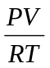的值小於1，然而當壓力大於350大氣壓時，的值卻大於1，這是什麼原因？
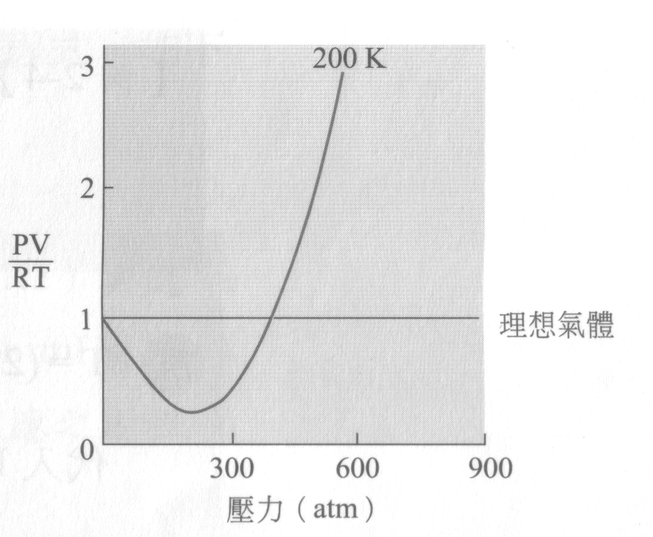
- 已知：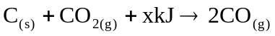
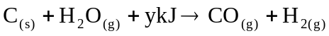
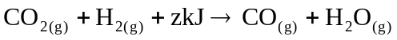
且x、y、z均大於0，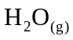、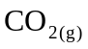的莫耳生成熱分別為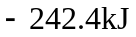、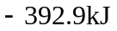，
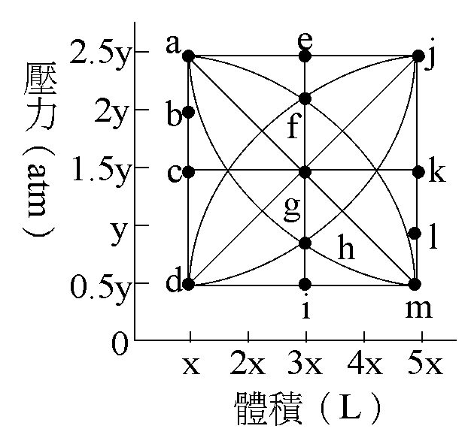
試證明(1) x＞y＞z
(2) 2y＞x＞2z
- 將9.35克的鈉加入過量的乙醇，完全反應後所產生的氣體，在1atm及27℃收集。將此氣體溫度保持在27℃，壓力增加至5 atm；再將此氣體的體積固定，溫度冷卻至 − 33℃。
(A)此運作的過程所得的體積－壓力曲線（如上圖），依序經過哪四點？
(B)上圖中的x與y分別為多少？（原子量：Na = 23）
【解答】(A) m，h，a，b (B) x = 1，y = 2
- 以下各組物質其中各有一個是純物質，另一是混合物，試舉出一個簡單的實驗方法來區別？
(A)氯化鉀水溶液與純水
(B)空氣與純氮氣
(C)純金與金銅合金
(D)柴油與純己烷
【解答】(A)利用導電性或測物質之沸點。氯化鉀為電解質，較純水容易導電。純水為純物質有固定沸點。
(B)利用燃燒狀況，如蠟燭在空氣中會燃燒（因含有氧）而在純氮中則否。
(C)將金屬浸於硝酸中，金銅合金中的銅可與硝酸反應產生氣體而純金則否。
3Cu_{(s)} + 8HNO_{3(aq)} → 3Cu(NO₃)_{2(aq)} + 4H₂O_{(l)} + 2NO_{(g)}
(D)比較沸點：柴油為混合物且具有較高沸點，而己烷有固定沸點。

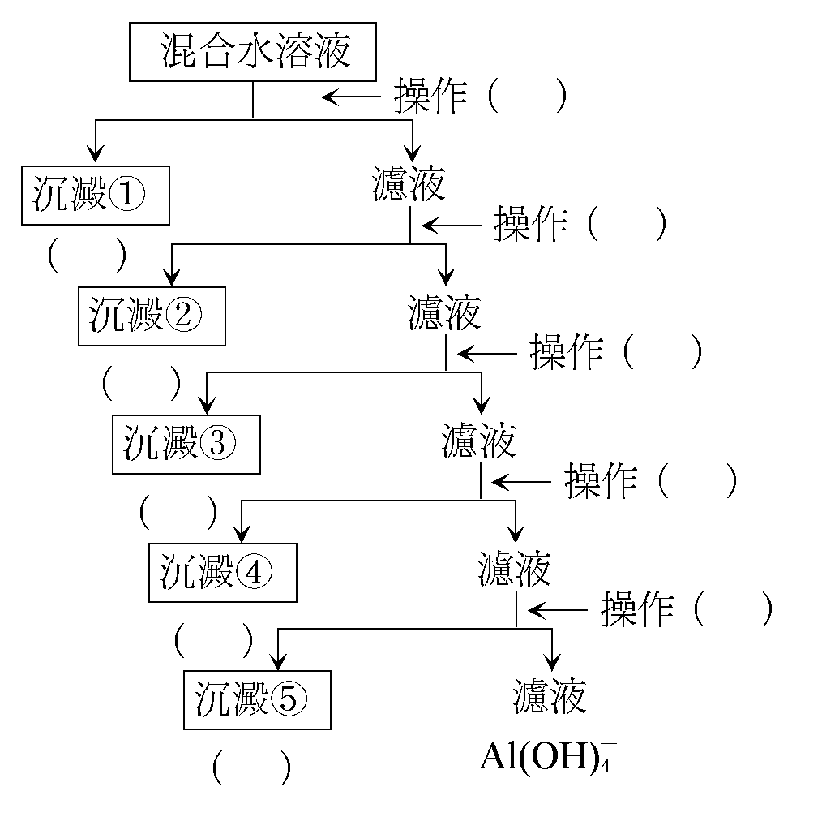
- 已知一水溶液含Ag⁺、Cu²⁺、Mg²⁺、Pb²⁺、Zn²⁺、Al³⁺等六種離子，若利用以下(a)～(e)的實驗操作，依某順序行之，則可將離子一個一個地分別沉澱分離。試以適當的化學式、操作代碼分別填入沉澱1～5的（ ）和操作的（ ）中，來完成下列的實驗流程示意圖。並註明各沉澱的顏色。
實驗操作：(a)通硫化氫氣體
(b)加硫化鈉水溶液
(c)加氯化鈉水溶液
(d)煮沸後加氫氧化鈉水溶液
(e)加稀硫酸

【解答】操作：(e) → (c) → (a) → (b) → (d)
沉澱：① PbSO₄ ② AgCl ③ CuS ④ ZnS ⑤ Mg(OH)₂

